TPS43060 SystemC AMS芯粒自测试报告
版本号：0.1 修订20261030-r1
日期：2026年10月30日
模型标识：tps43060
编制、测试及审核人员：待填写

目录
第1章 目的与要求 1
1.1 对象与交付范围 1
1.2 考核依据与判定口径 1
第2章 原理与方法 2
2.1 模型抽象与求解方法 2
2.2 参数来源与假设 2
第3章 具体实现 3
3.1 模块结构与接口 3
3.2 配置与查询 3
第4章 验证与结果 4
4.1 测试流程与环境 4
4.2 振荡器与静态电流结果 4
4.3 启动与PWM结果 5
4.4 保护响应与数值检查 5
4.5 波形观测 6
4.6 本次修订与复测 6
第5章 局限与结论 9
5.1 未完成项与适用边界 9
5.2 阶段结论 9
参考文献 10

第1章 目的与要求
本报告针对TPS43060外置功率级Boost控制器的SystemC-AMS模型，记录版本0.1的迁移范围、自测试结果及实际波形。已通过2项CTest、31项波形检查和局部时序提取；结论限于理想引脚激励，不包含外部Boost闭环或实体精度验收[1]。
本次交付为2026年10月30日修订版。功耗查询由NaN改为状态偏置、VCC线性调节与泄漏支路的损耗和；外置MOS及未知栅负载损耗仍不计入。 本次结果优先见第4章“本次修订与复测”；其他旧数值表保留其历史属性。

1.1 对象与交付范围
本交付包含include、source、json、doc四个目录，共六个文件：模型头文件、实现、JSON配置、模型说明、自测试报告及芯粒清单。参考应用及接线要求见第2、3章；历史测试条件、结果和波形保存在自测试报告中。

1.2 考核依据与判定口径
原VA的控制行为和默认参数为迁移依据[3]。频率、时序和电流以原VA公式及典型参数为参考[2,3]。测试容差是本版自测阈值，不是器件保证值；未以硅片或同测试台Spectre数据校准，不能据此认定真实器件全范围精度通过。

第2章 原理与方法
$P_{model\left(t\right)}= \sum_{k}{}V_{k\left(t\right)I_{k\left(t\right)}}$ （2-1）
式中P_model为所建支路耗散功率，单位W；V_k、I_k为第k条等效耗散支路压降V和电流A。外部L/C储能变化与数值积分误差不计入该功耗；未建模损耗不能据此推定为零。

2.1 模型抽象与求解方法
采用SystemC-AMS TDF单向实数端口，电压单位V、电流单位A。SS、COMP、VCC和BOOT由外部平台提供，模块输出节点注入电流。LDRV、HDRV为空载驱动目标，另输出驱动电阻；PGOOD_sink是开漏下拉标志，不是引脚电压。
控制每5 ns计算一次。RT电阻确定50 kHz至1 MHz振荡，外部时钟可同步；COMP决定占空比，保留最小脉宽、跳脉冲、非重叠、输入欠压、使能、OVP及逐周期限流。外部MOSFET、电感、自举电容及输出负载不在旧版记录测试台内求解。

2.2 参数来源与假设
表2-1 主要参数及证据类型
参数或内容 | 取值或处理 | 证据类型
参考 / VCC | 1.22 / 7.5 V | 原VA及手册典型值[2,3]
IQ / 关断电流 | 600 / 1.5 µA | 原VA非开关/关断参数
最小导通 / 死区 | 100 / 65 ns | 原VA的LDRV/非重叠
最大占空比 | 1−max(250 ns×f,0.05) | 原VA频率相关上限
测试台偏置 | VIN=12 V，BOOT−SW=7.5 V | 理想引脚激励
数值步长 | 5 ns；既有2.5 ns复验 | 数值配置
延迟 / 功耗 / 面积 | 未校准，查询NaN | 不作为实体精度结论

第3章 具体实现

3.1 模块结构与接口
模型类TPS43060从sca_tdf::sca_module、Configurable和TraceableSCA派生。测试台包含Fixture激励器、控制器和Monitor监测器，处于同一TDF簇。监测器直接采集端口信号及控制状态，以完整采样计算31项检查，并另外保存绘图数据。
代码3-1 模型生命周期接口
来源：include/tps43060.h，模块TPS43060，原始行号301—302。
301 void set_attributes() override;
302 void processing() override;
表3-1 模型接口
接口 | 方向与单位 | 用途
VIN / EN / FB / RT_CLK | 输入，V | 供电、使能、反馈及振荡
SS / COMP / VCC | 输入，V | 外部软启动、补偿及偏置
ISNS_P / ISNS_N | 输入，V | 差分检测电压
BOOT / SW / 三个地端 | 输入，V | 自举源极及共地参考
LDRV / HDRV / 驱动电阻 | 输出，V / Ω | 空载驱动戴维南等效
节点及供电电流 | 输出，A | 外部网络积分及供电统计
PGOOD_sink | 输出，0/1 | 开漏下拉标志

3.2 配置与查询
json/tps43060.json保存版本0.1、分类、原VA参数和timestep_s。get_configs_from_json读取显式路径。名称、版本及配置保持可查询；get_latency()与get_area()以NaN表示未知物理量，get_power_dissipation()返回当前所建支路耗散W，尚未独立物理标定。5 ns是数值步长，125 µs是启动互锁时间。

第4章 验证与结果

4.1 测试流程与环境
测试于2026年10月22日补跑，新增实际激励记录和5 ns局部采样。环境为Ubuntu 18.04、GCC 7.5、C++14、CMake 3.22.1和SystemC 2.3.4。AMS标签为2.3.4，横幅为2.4.0-COSEDA，沿用已审计的版本标识差异。测试单位、人员及签名待填写。
交付修订：2026年10月29日。旧版记录仅修订元数据、查询接口与交付说明，并完成C++14编译链接、名称/版本一致性、未知量NaN查询、全端口绑定及200 ns关断短仿真。历史场景数和测量值保持原记录，环境未修改。
历史记录为Release构建及2项CTest通过；单次仿真16 ms，每阶段1 ms，后500 µs统计稳态，31项内部检查通过。全程每100 ns记录，关键窗口保留5 ns采样。本文保留历史条件、数值及波形，旧版记录未重新核算CSV或重跑完整回归。

4.2 振荡器与静态电流结果
固定VIN=12 V、VCC=7.5 V、SW=20 V、BOOT=27.5 V、SS=1.3 V，通常COMP=2.1 V、FB=1.22 V。前五阶段按表4-1改变RT，随后外部同步为300/500/1000 kHz。频率从LDRV上升沿计数，500 µs窗口分辨率约2 kHz；4.5%容差用于覆盖有限窗口计数。
表4-1 旧版记录 振荡同步与静态电流检查
指标及单位 | 仿真结果 | 参考值 | 绝对误差 | 容差
RT 1.15 MΩ (kHz) | 50.000 | 50.000 | 0.000 | 4.5%
RT 575 kΩ (kHz) | 102.000 | 100.000 | 2.000 | 4.5%
RT 115 kΩ (kHz) | 498.000 | 500.000 | 2.000 | 4.5%
RT 75 kΩ (kHz) | 766.000 | 766.667 | 0.667 | 4.5%
RT 57.5 kΩ (kHz) | 1000.000 | 1000.000 | 0.000 | 4.5%
同步300 kHz (kHz) | 300.000 | 300.000 | 0.000 | 4.5%
同步500 kHz (kHz) | 500.000 | 500.000 | 0.000 | 4.5%
同步1 MHz (kHz) | 1000.000 | 1000.000 | 0.000 | 4.5%
非开关IQ (µA) | 600 | 600 | <1e−6 | 1e−4
关断电流 (µA) | 1.5 | 1.5 | <1e−6 | 1e−4

4.3 启动与PWM结果
使能及偏置初始有效，125 µs后允许PWM；旧版记录50 kHz自由振荡的首个LDRV上升沿在140 µs，是启动互锁后等待周期边沿的结果。图4-1展示启动、500 kHz两路门极及死区；图4-2展示50 kHz最大占空比、外部同步与100 ns跳脉冲。
表4-2 旧版记录 PWM时序及驱动观测
指标及单位 | 仿真结果 | 参考值 | 绝对误差 | 容差
50 kHz占空比 (%) | 95.0040 | 95 | 0.0040 | 0.2百分点
周期局部测量 (µs) | 20.000 | 20 | <1e−6 | 0.005
死区局部测量 (ns) | 65.0 | 65 | <1e−3 | 10
最小导通 (ns) | 100.0 | 100 | <1e−3 | 5
门极同时导通采样数 | 0 | 0 | 0 | 0
HDRV−SW峰值 (V) | 7.5 | 7.5 | 0 | 1e−12
首个LDRV上升沿 (µs) | 140 | ≥125 | — | 事件判据

4.4 保护响应与数值检查
8–9 ms令FB=2 V抑制开关；9–10 ms令EN=0，10–11 ms令VIN=3.8 V，11 ms恢复；12–13 ms施加FB=1.32 V，13–14 ms施加检测电压0.1 V，14–15 ms令COMP=1.005 V跳脉冲，15–16 ms令检测电压−0.01 V。图4-3给出实际激励、两路驱动和供电电流。
表4-3 旧版记录 保护及数值验证
指标及单位 | 仿真结果 | 参考值 | 绝对误差 | 容差
5类禁止时LDRV高采样数 | 0 | 0 | 0 | 0
反向时HDRV高采样数 | 0 | 0 | 0 | 0
恢复后上升沿数 | 250 | >100 | — | 计数判据
跳脉冲上升沿数 | 20 | 0<数量<200 | — | 计数判据
两步长占空比差 | 1.0e-05 | 0 | 1.0e-05 | 1e−4
非法配置拒绝 | 通过 | 拒绝 | — | 退出判据
CSV非有限数 | 0 | 0 | 0 | 0

4.5 波形观测

4.6 本次修订与复测
2026年10月30日修订。功耗查询由NaN改为状态偏置、VCC线性调节与泄漏支路的损耗和；外置MOS及未知栅负载损耗仍不计入。
本轮使用WSL Ubuntu 22.04、g++ C++17、SystemC 2.3.4、SystemC-AMS 2.3.4和JSON 3.12.0。每颗真实TDF模块绑定全部端口，仿真3 ms：50 µs使能，2.0 ms关断，2.2 ms重新使能。未把原报告的全部历史测试视为本次已重跑。
表4-4 本次修订检查结果
检查项目 | 实际结果 | 判定
double输出有限性 | 全部采样均有限 | 通过
功耗查询 | 有限、非负；状态变化响应 | 通过
TDF调度 | 3 ms；600000个采样 | 通过
来源：本次实际运行tdf_regression.py、boundary_regression.py；详细结果同时保存在JSON的revision_validation。
手册值、模型假设、拟合项与仿真值分别记录。裸片面积、物理延迟和芯片级功耗精度待独立数据及专家审核。
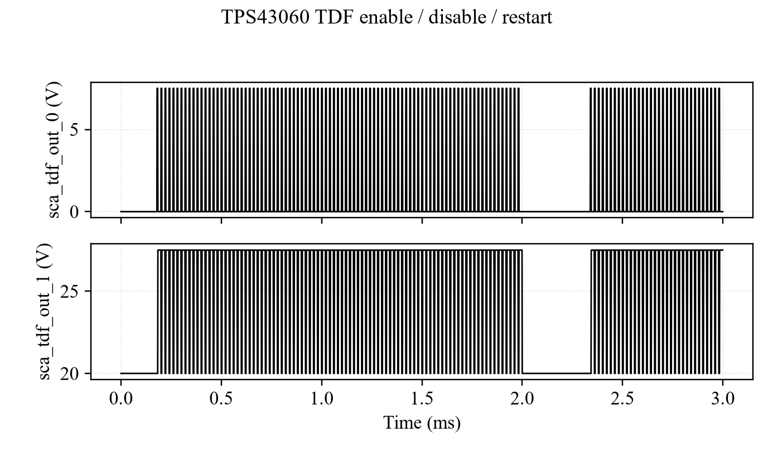
图4-1 本次TDF使能关断与重新使能
来源：本次3 ms TDF实际CSV，常规显示每1 µs采样，1.50–1.55 ms保留完整DT点。控制器采用规定反馈激励，未闭合外部功率级；指标按未降采样序列统计。
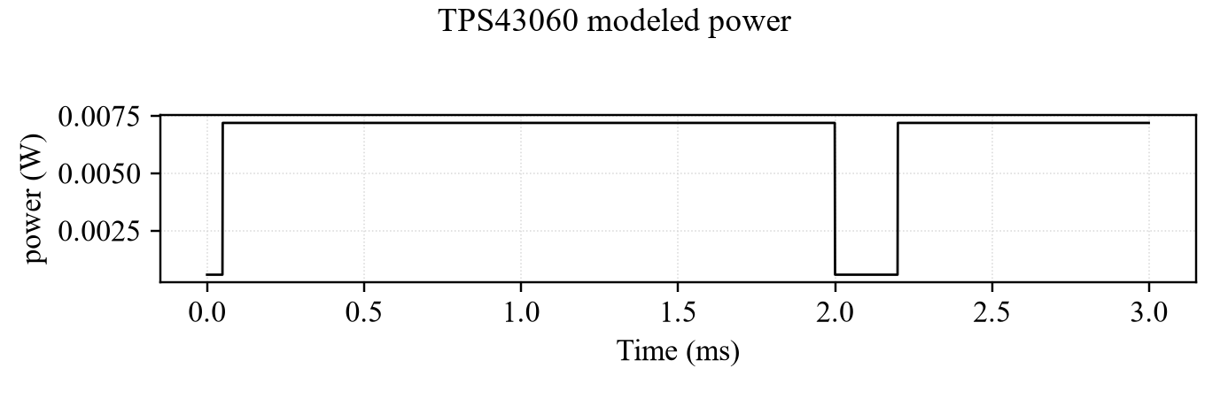
图4-2 本次TDF所建支路功耗
来源：本次3 ms TDF实际CSV，常规显示每1 µs采样，1.50–1.55 ms保留完整DT点。控制器采用规定反馈激励，未闭合外部功率级；指标按未降采样序列统计。
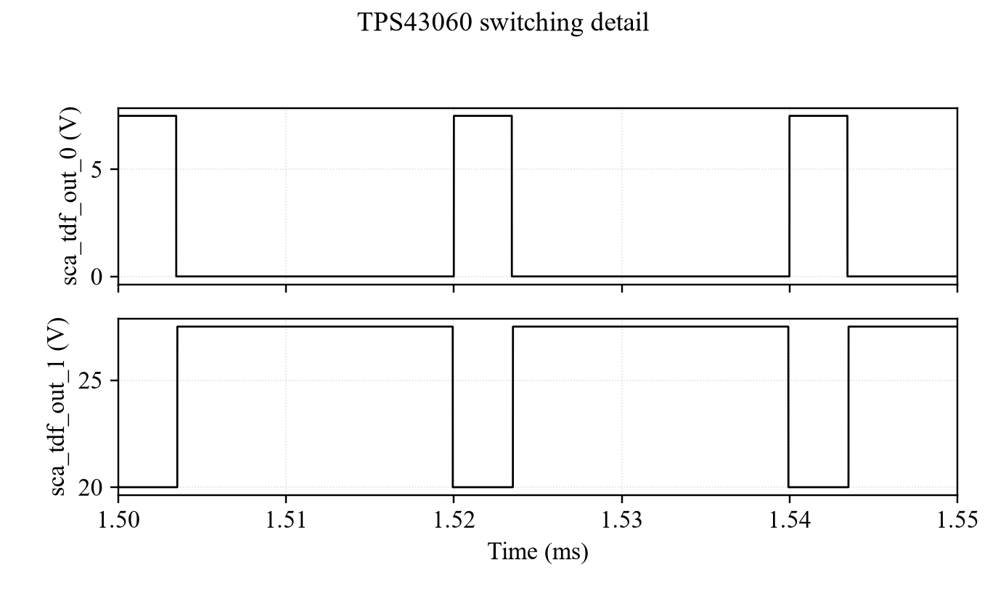
图4-3 本次TDF工作过程局部波形
来源：本次3 ms TDF实际CSV，常规显示每1 µs采样，1.50–1.55 ms保留完整DT点。控制器采用规定反馈激励，未闭合外部功率级；指标按未降采样序列统计。

第5章 局限与结论

5.1 未完成项与适用边界
当前波形使用理想VCC、SS、COMP、SW和BOOT节点。7.5 V空载驱动摆幅不能证明VCC电容动态、自举充电或带载驱动能力已验证；不包括外部Boost闭环输出、电感电流及环路增益。VIN/VOUT工作范围不能从旧版记录引脚激励直接推导。
未完成同测试台Spectre波形对比、硅片或晶体管级校准、温度工艺角、效率及EMI验证。COMP到占空比保留原VA近似；gate_logic_tr/tf和isns_pin_bias未应用，FB偏置漏电及POWERPAD电阻未单列电流。物理延迟、功耗及裸片面积未知，查询返回NaN。
5 ns和2.5 ns既有运行均通过31项检查，旧版记录另补采完整5 ns窗口并独立提取时序。减半步长与局部时序通过仅支持本文工况；不保证任意参数组合。65 ns与100 ns分别对应非重叠和LDRV最小导通，不得改称未给出的HDRV最小时序规格。

5.2 阶段结论
TPS43060版本0.1已完成控制器行为迁移及本文列明工况的自测试，2项CTest、31项检查和实际波形独立时序测量通过。三组波形沿用既有实际仿真记录；旧版记录完成交付接口核查及关断短仿真，未重跑完整历史回归；外部功率级闭环及正式物理精度验收仍待完成。
接入上层工程时，读取本交付JSON，绑定全部端口，并按第2、3章约定连接参考应用。历史测试结果及工况见第4章；原开发测试脚本和原始数据不属于本六文件交付。2026年10月29日修订完成名称、版本及未知物理量查询核查，四模型全端口绑定的200 ns关断短仿真通过；未重跑历史完整场景，正式物理精度及专家审核仍待完成。

参考文献
[1] SystemC模型建模需求，v1.0，2026年8月10日，模拟类芯粒模型章节。文档样式参照现有LDO交付。
[2] Texas Instruments. TPS43060/TPS43061 Datasheet, SLVSBP4D.
[3] TPS43060 Verilog-A控制器模型，历史迁移来源。原始VA及开发期溯源记录未附于本六文件交付；当前参数以交付JSON及本说明为准。
[4] TPS43060历史功能自测试记录，2026年10月22日。条件、窗口、容差、测量值及历史波形见本交付芯粒自测试报告第4章；旧版记录未重新执行完整历史回归。
[5] 旧版记录交付修订核查，2026年10月29日：原控制方程及参数默认值保持一致；完成C++14编译链接、元数据与未知量查询、全端口绑定及200 ns关断短仿真。该核查不替代原应用场景或物理精度验证。

